Über die Verbandsgemeinde Lambsheim-Heßheim und deren aktuelles Klimaschutzengagement
Die Verbandsgemeinde Lambsheim-Heßheim wurde im Jahr 2014 im Rahmen des Zusammenschlusses der Ortsgemeinden der aufgelösten ehemaligen Verbandsgemeinde Heßheim und der verbandsfreien Gemeinde Lambsheim gegründet. Um das Klimaschutzengagement auf die Verbandsgemeindeebene auszuweiten, hat sich die neugegründete Verbandsgemeinde dazu entschieden, ein neues integriertes Klimaschutzkonzept für die gesamte Gemeinde im Sinne einer zukunftsfähigen Energie- und Klimapolitik aufzustellen.

Die Vision 2050
Lösungen zur verknüpften Steuerung von Energieversorgung und Mobilität in Form einer intelligenten Vernetzung und Digitalisierung auf Verbandsgemeindeebene können eine weitestgehende Eigennutzung der selbst erzeugten Energie ermöglichen.
Die Leitidee dabei: Energieeffizienz ist Flexibilität hinsichtlich der Abstimmung des Energieverbrauches auf die Erzeugung und somit zugleich Geschäftsfeld, da das vor Ort Erzeugte vor Ort umgesetzt wird (direkte wirtschaftliche Wertschöpfung).
Voraussetzung: Eine konsequente Dezentralisierung der Energie- und Ressourcenversorgung ist kennzeichnendes Element und damit Grundlage für künftig erweiterte Geschäftsmodelle (Energiecommunity) bzw. die Etablierung eines regionalen, klimaschutzorientierten Energie- und Ressourcenmarktes /-managements.
Als beratendes Element sollte ein Beirat für integrierten Klimaschutz fungieren.

Künftig ergeben sich die größten Emissionssenkungs-Potenziale insbesondere durch die weitere Integration der Windkraft, der Photovoltaik und der Sanierung der Wohngebäude. Ambitioniert umgesetzt können so jährlich in der Verbandsgemeinde etwa 70 % der Emissionen eingespart werden.

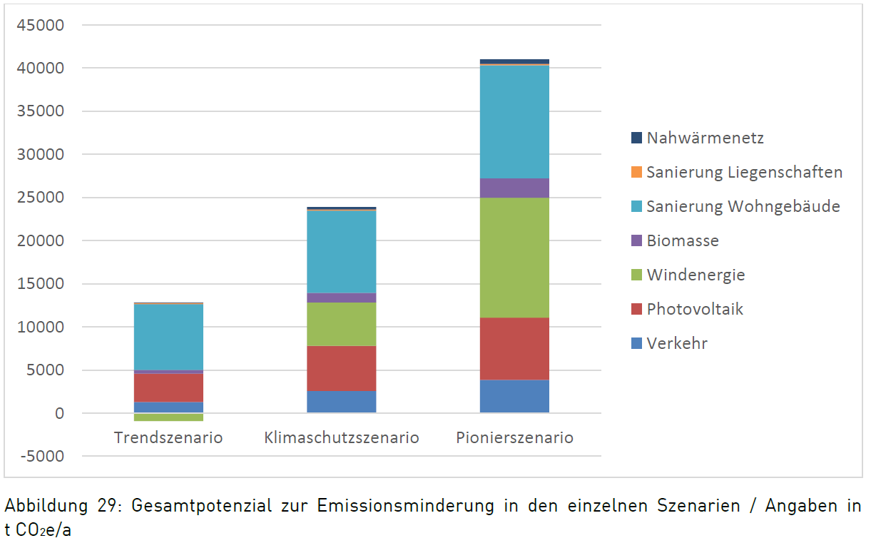
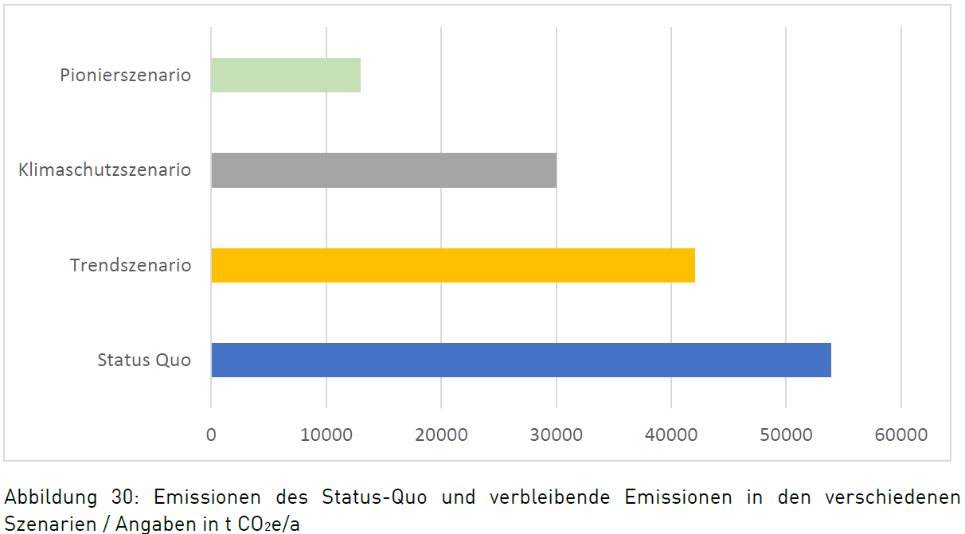
Trendszenario
Das Trendszenario („Business-as-usual-Szenario“) basiert einerseits auf einer Entwicklung und Integration der erneuerbaren Energien in der Verbandsgemeinde Lambsheim-Heßheim der letzten Jahre und andererseits auf dem aktuellen Stand der Politik in puncto Energie- und Klimaschutz. Der bisherige Trend wird fortgeschrieben.
Klimaschutzszenario
Dieses Szenario basiert auf der Annahme, dass sowohl in der VG Lambsheim-Heßheim vermehrt Klimaschutzaktivitäten durchgeführt als auch auf bundespolitischer und gesetzgeberischer Ebene zusätzliche Aktivitäten zu Energiewende und Klimaschutz vorangetrieben werden.
Pionierszenario
Das Pionierszenario fokussiert auf besonders ambitionierte Klimaschutzbemühungen der VG und übergeordneter Ebenen.
Wichtig ist nun, die entwickelten Maßnahmen auch umzusetzen. Insgesamt stehen dabei 17 Maßnahmen im Fokus:
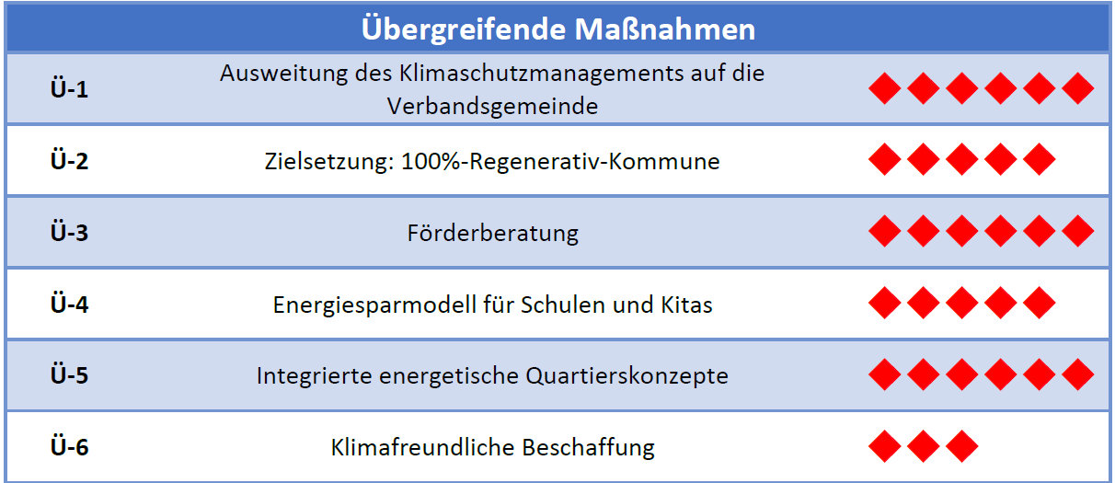
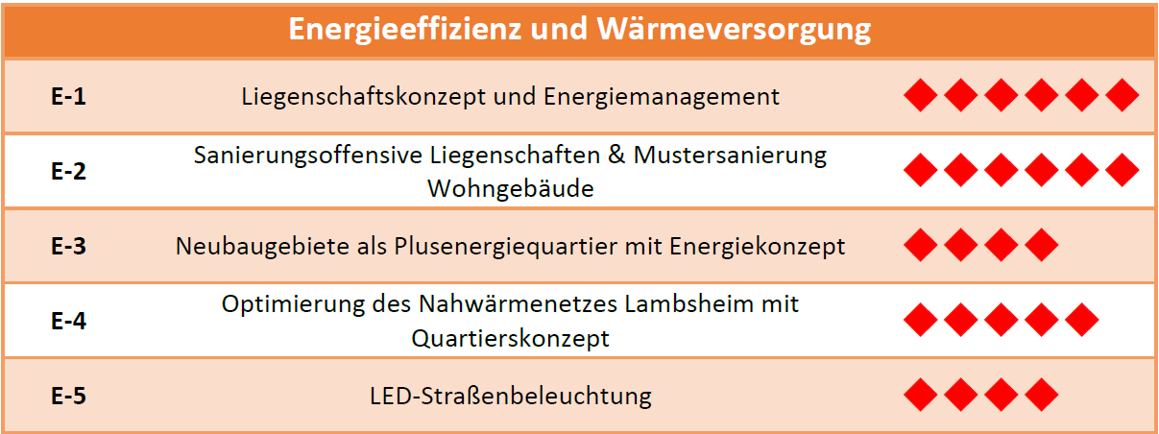
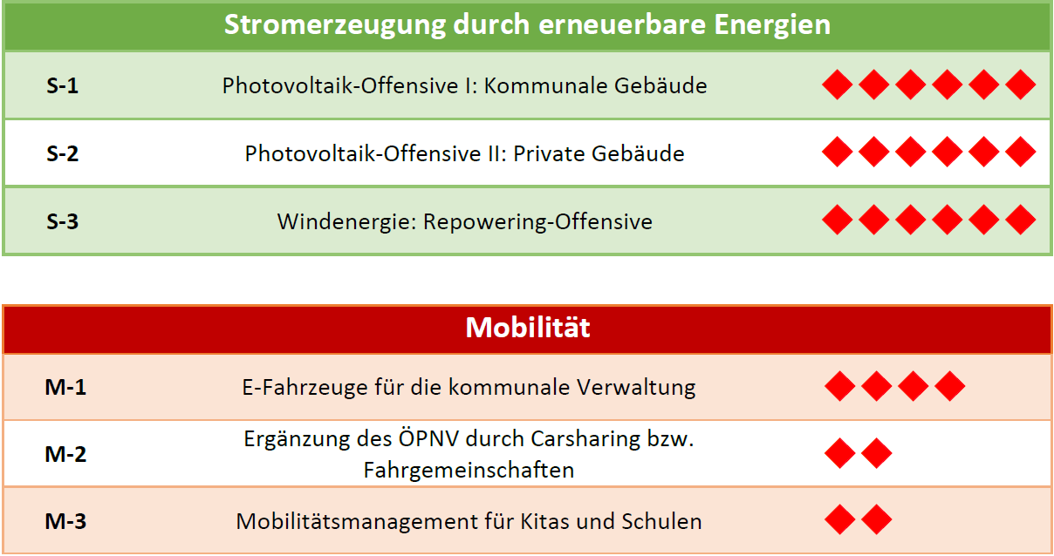

Bei allen Maßnahmen gilt: Die Energieeffizienz und die Energieeinsparung haben in allen Sektoren - Strom / Wärme / Kälte / Verkehr / Speicher / Ressourcenaufschluss – Vorrang. Angefangen bspw. bei Energie- und Ressourcenmanagementsystemen, effizienten Wärmedämmmaßnahmen und Wärme-/ Kälteversorgungsanlagen, hocheffizienten Haushaltsgeräten und Beleuchtungen, Green IT, Elektro-, Handwerks- und Gartengeräten bis hin zur Fenster- und Türenjustierung.
Die Sektoren müssen künftig in Kombination betrachtet werden, um langfristig eine flexible Abstimmung zwischen Energieverbrauch und -erzeugung vornehmen zu können. Hierfür sind relevante vorbereitende Untersuchungen (z.B. energetisch nutzbares Grundwasseraufkommen, effiziente energetisch-stoffliche Biorest- und Wertstoffnutzung-BioRW, Energiespeichernutzung, kombinierter PV- und Kleinwindkraftanlageneinsatz – Basis: Wind-& Solarkataster der Ortsteile, Solarthermiepotenziale / weitere hocheffiziente Technologien) nötig.

Die Konzepterstellung erfolgte durch die EnergyEffizienz GmbH (Lampertheim) in enger Zusammenarbeit mit der Verbandsgemeindeverwaltung. Die Erstellung ist im Rahmen der Nationalen Klimaschutzinitiative mit einer Förderung von 65 % der Kosten durch das Bundesministerium für Umwelt, Naturschutz, Bau und Reaktorsicherheit (BMUB) unterstützt worden.

